Гибкая система со множеством преимуществ

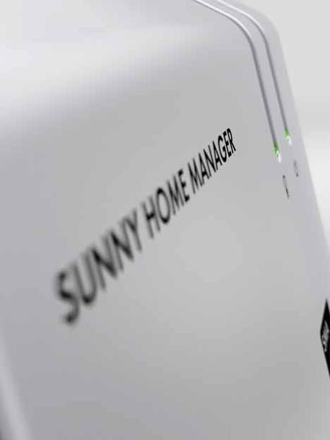
Sunny Home Manager повышает Ваше выгодное самопотребление солнечной энергии, но не ограничивается этим. Он предоставляет Вам интеллектуально управление энергией в Вашем доме. В комбинации с системой Backup system он даже позволяет хранить солнечную энергию. Он использует прогнозы погоды, чтобы рассчитывать производимое количество энергии. Sunny Home Manager также является первой системой, которая ведёт учёт электроэнергии по нескольким тарифам, обеспечивая экнономичное управление нагрузкой. Таким образом, устройство может подстраивать мощность потребления под фактическую мощность станции, то же справедливо и для энергии в электросети в любой момент времени. Посредством Bluetooth система Sunny Home

Manager посредством радиоуправляемых сокетов SMA может управлять с соответствием любому из имеющихся стандартов для домашнего применения. Система также может поддерживать вводимые вновь стандарты связи для автоматизации, а следовательно может работать длительное время.

Интуитивное обслуживание

Sunny Home Manager управляется и конфигурируется посредством Sunny Portal. Таким образом, у пользователей широкий выбор того, как и откуда они могут получать доступ к системе – подойдёт любой браузер практически с любым качеством интернет-соединения. В дополнение к специальным страницам Sunny Home Manager пользователи также имеют доступ ко всем базовым функциям

Sunny Portal, касающимся анализа, визуализации и представления данных станции. Экран статуса показывает данные по току в виде анимированного графика в режиме реального времени с реальными цифрами.

Обзор преимуществ

- Повышенное самопотребление и экологически безопасное использование энергии

- Мощность потребления до 10% ниже

- Автоматический доступ к выгодным ценам на электричество

- Свободный стандартный доступ к Sunny Portal
- Максимальная защита Ваших долгосрочных инвестиций

44

Текущий статус

Экран статуса показывает данные по току в виде анимированного графика в режиме реального времени с реальными цифрами.

Прогноз и рекомендации

Экран планирования отображает прогноз погоды в месте размещения станции и предсказывает выработку энергии на предстоящие часы. В дополнение к автоматически создаваемому графику для управляемых нагрузок Sunny Home Manager также делает визуальные запросы для поощрения и наращивания самопотребления.

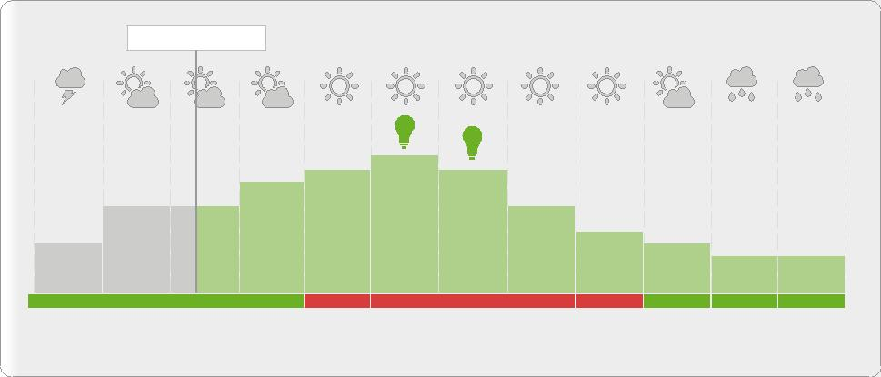
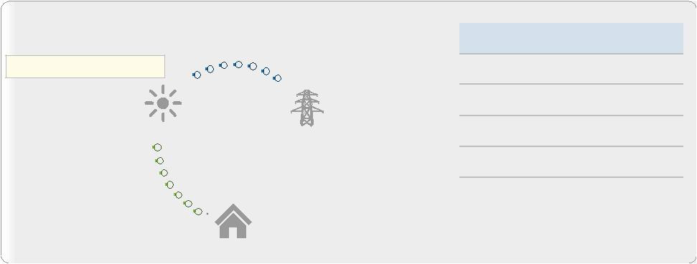

 | Today - 10:20:12
08:00 | 09:00 | 10:00 | 11:00 | 12:00 | 13:00 | 14:00 | 15:00 | 16:00 | 17:00 | 18:00 | 19:00

Энергетический баланс
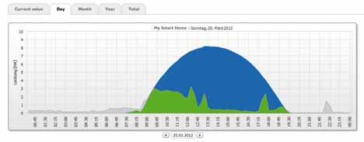
Страница анализа отображает энергетический баланс за выбранный период времени и может проанализировать выработку, потребление и самопотреблени

